制宜電測股份有限公司
Chuyi System Co., Ltd.

直流電流量測系統-遊校評估報告

文件編號：SCTM-5402
管制編號：01
制訂日期：2014/08/09
修訂日期：2025/8/24
版 本：B3

標題 | 直流電流量測系統-遊校評估報告 |  |  |  |  |  |  | 編號 |  | SCTM-5402
制定部門 | 校正實驗室 |  |  |  | 制定日期 | 2014/08/09 |  | 版次 |  | 修訂頁
修訂記錄
修訂日期 | 修訂章節 |  | 修訂內容 |  |  | 修定 | 審查 |  | 核准
2017/1/16 |  |  | 遊校與實驗室評估分離以方便管理  版次為A2版 |  |  |  |  |  | 
2019/08/09 |  |  | 直流電流表 1 mA ≤ I < 2 A 0.72 mA/A  ISO/IEC 17025:2017,TAF-CNLA-R06(6) 2014  TAF-CNLA-T03(3) : 2018 ，遊校校正標準操作程序，數據重新評估 ，版次為B |  |  |  |  |  | 
2022/8/30 | 摘要  2.2.2(2)  2.2.3(1),(3)  2.3.1(2),  2.3.2(1)(4)  4.2  5  表2至表11 |  | A類重複性評估及各表所計算相關不確定度數值更新  版次B1 |  |  | 鄭  程  宏 |  |  | 
2022/10/27 | 摘要  1.3.1/1.3.2  2  2.2  表2~5  2.3.2(3)  表6~11  2.3.2  6.8  附錄7 |  | ．5500A解析度相關不確定度刪除  ．遊校濕度範圍修正為±25%  ．參考資料新增  ”校正領域量測不確定度評估指引”TAF-CNLA-G16(1)  ．SCTP參考文件更新版本  ．管制圖更新  ．增加溫差不確定度評估  版次B2 |  |  | 鄭  程  宏 |  |  | 
2025/8/24 | 摘要/2.2.1(2)/  2.2.2(1)/ 2.3.1(2)/  2.3.2(1)(4)  6 |  | 2025年不確定度修正  相對應不確定度更新計算  T28指引加入說明  版次B3 |  |  | 陳秉廷 | 鄭程宏 |  | 鄭程宏
分發單位 | 校正實驗室 |  | 份 數 | 01 |  | 管制編號 |  |  | 01
正本 |  | 文件管制中心

標題 | 直流電流量測系統-遊校評估報告 | 編號 | SCTM-5402
制定部門 | 校正實驗室 | 版次 | B3
摘 要

本資料為制宜電測公司之直流電流量測系統遊校評估報告，作為本量測系統遊校標準操作程序及校正報告中的相對擴充不確定度計算之依據。本直流電流量測系統之參考標準表為Fluke 8508A(多功能電表)，每年定期送往國家度量衡標準實驗室(NML)校正此電表之直流電流參數，並將此直流電流標準傳遞給本實驗室的工作標準源Fluke 5500A/5502A(多功能校正器)。執行校正服務時，以Fluke 8508A及Fluke 5500A/5502A分別校正待校之直流電流源及直流電流表。並根據ISO/IEC Guide 98-3:2008, Uncertainty of measurement - Part 3: Guide to the expression of uncertainty in measurement (GUM:1995)所述之不確定度評估方法，計算出本系統之校正相對擴充不確定度。
本直流電流量測系統可提供直流電流源及直流電流表的校正服務範圍為直流電流1 mA至 10 A，其校正電流及其校正最小相對擴充不確定度如下表所示，其信賴水準(confidence level)為95 %，涵蓋因子(coverage factor)為2。

項目代碼/  待校件 | 電流 | 相對擴充不確定度  (95%信賴水準)
KF 1002  直流電流源 | 1 mA ≤ I < 2 A | 0.32 mA/A
 | 2 A ≤ I≤ 10 A | 0.70 mA/A
KF 1002  直流電流表 | 1 mA ≤ I < 2 A | 0.85 mA/A
 | 2 A ≤ I≤ 10 A | 1.4 mA/A

標題 | 直流電流量測系統-遊校評估報告 | 編號 | SCTM-5402
制定部門 | 校正實驗室 | 版次 | B3

目錄

1. 系統簡介 1
1.1 量測系統設備 1
1.2 量測系統示意圖 2
1.3 量測原理 3
1.4 量測系統追溯圖 5
2. 不確定度分析程序 7
2.1 直流電流標準傳遞(Fluke 5500A內部自校) 7
2.2 直流電流源校正 7
2.3 直流電流表校正 19
3. 量測品保 31
3.1 品保設計 31
3.2 管制圖 32
4. 系統能量之訂定 33
4.1 範圍 33
4.2 量測不確定度 33
5. 結論 34
6. 參考資料 35
7. 附錄 (Fluke 5502A自校報告_校正結果) 36

標題 | 直流電流量測系統-遊校評估報告 | 編號 | SCTM-5402
制定部門 | 校正實驗室 | 版次 | B3

圖表目錄

圖 1量測系統示意圖_Fluke 5500A內部自校 2
圖 2量測系統示意圖_直流電流源校正 2
圖 3量測系統示意圖_直流電流表校正 2
圖 4量測系統追溯圖_Fluke 5500A內部自校 5
圖 5量測系統追溯圖_直流電流源校正 5
圖 6量測系統追溯圖_直流電流表校正 6
圖 7直流電流量測系統管制圖 32

表 1直流電流量測系統設備 1
表 2直流電流源校正之不確定度分析表(1 mA≤ I< 2 A) 17
表 3直流電流源校正之不確定度分析表(2 A ≤ I<10 A) 18
表 4 直流電流表校正之不確定度分析表(1 mA≤I<2 A) 29
表 5直流電流表校正之不確定度分析表(2 A≤I<10 A) 30

標題 | 直流電流量測系統-遊校評估報告 | 編號 | SCTM-5402
制定部門 | 校正實驗室 | 版次 | B3

- 系統簡介

本直流電流量測系統之參考標準表為Fluke 8508A (多功能電表)，每年定期送往國家度量衡標準實驗室(NML)校正此電表之直流電流參數，並將此直流電流標準傳遞給本實驗室的工作標準源Fluke 5500A/5502A(多功能校正器)，以完成Fluke 5500A/5502A在實驗室的內部自校。當執行直流電流源校正時，則以Fluke 8508A為標準件，校正待校之直流電流源。當執行直流電流表校正時，則以已內部自校之Fluke 5500A/5502A為標準件，校正待校之直流電流表。

  - 量測系統設備

表 1直流電流量測系統設備
校正儀具 | 廠牌/型號/序號 | 電流範圍 | 備註
多功能電表 | Fluke 8508A  S/N：255367413 | 1 mA至10A | 參考標準表
多功能校正器 | Fluke 5500A  S/N：9120023  Fluke 5502A  S/N：2840802 | 1 mA至10A | 工作標準源/  查核標準件

標題 | 直流電流量測系統-遊校評估報告 | 編號 | SCTM-5402
制定部門 | 校正實驗室 | 版次 | B3

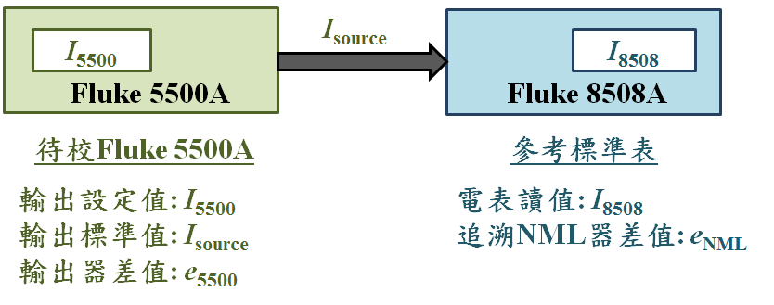
  - 量測系統示意圖
    - 直流電流標準傳遞(Fluke 5500A內部自校)
圖 1量測系統示意圖_Fluke 5500A內部自校

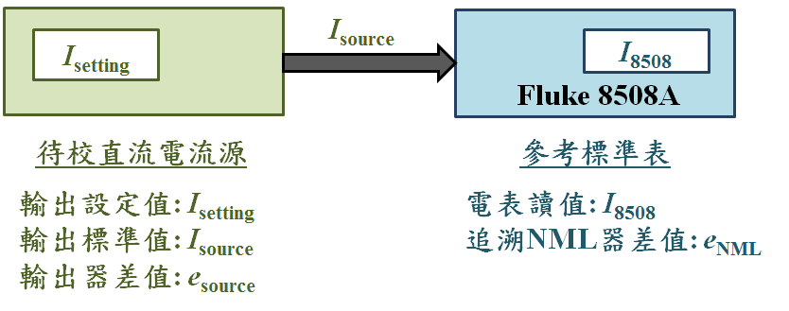
    - 直流電流源校正
圖 2量測系統示意圖_直流電流源校正

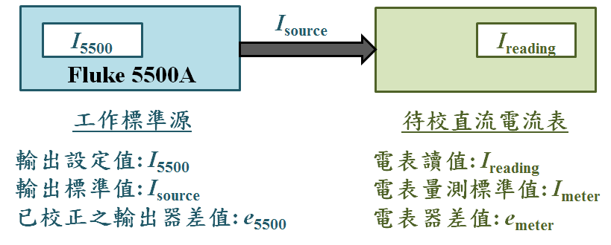
    - 直流電流表校正
圖 3量測系統示意圖_直流電流表校正

標題 | 直流電流量測系統-遊校評估報告 | 編號 | SCTM-5402
制定部門 | 校正實驗室 | 版次 | B3

  - 量測原理

    - 直流電流標準傳遞(Fluke 5500A內部自校)
執行直流電流標準傳遞時，由工作標準源Fluke 5500A輸出欲校正之直流電流訊號至參考標準表Fluke 8508A，再經由待校Fluke 5500A之輸出設定值($I_{\text{5500}}$)、參考標準表追溯NML的器差值($e_{\text{NML}}$)及參考標準表之電表讀值($I_{8508}$)，可計算出待校Fluke 5500A之輸出標準值($I_{source}$)及輸出器差值($e_{5500}$)。
$$I_{source}=I_{8508}-e_{\text{NML}}$$
$$e_{5500}=I_{5500}-I_{\text{source}}=I_{5500}-I_{8508}+e_{\text{NML}}$$

    - 直流電流源校正
執行直流電流源校正時，由待校直流電流源輸出欲校正之直流電流訊號至參考標準表Fluke 8508A，再經由待校直流電流源之輸出設定值($I_{\text{se}\text{tting}}$)、參考標準表追溯NML的器差值($e_{\text{NML}}$)及參考標準表之電表讀值($I_{8508}$)，可計算出待校直流電流源之輸出標準值($I_{source}$)及輸出器差值($e_{source}$)。
$$I_{source}=I_{8508}-e_{\text{NML}}$$
$$e_{source}=I_{setting}-I_{\text{source}}=I_{setting}-I_{8508}+e_{\text{NML}}$$

標題 | 直流電流量測系統-遊校評估報告 | 編號 | SCTM-5402
制定部門 | 校正實驗室 | 版次 | B3

    - 直流電流表校正
執行直流電流表校正時，由工作標準源Fluke 5500A輸出直流電流訊號至待校直流電流表，再經由工作標準源已校正之輸出器差值($e_{\text{5500}}$)及其輸出設定值($I_{\text{5500}}$)與待校直流電流表之電表讀值($I_{reading}$)，可計算出待校直流電流表之量測標準值($I_{meter}$)及器差值($e_{meter}$)。
$$I_{meter}=I_{5500}-e_{\text{5500}}$$
$$e_{meter}=I_{reading}-I_{meter}=I_{reading}-I_{5500}+e_{\text{5500}}$$

標題 | 直流電流量測系統-遊校評估報告 | 編號 | SCTM-5402
制定部門 | 校正實驗室 | 版次 | B3

  - 量測系統追溯圖

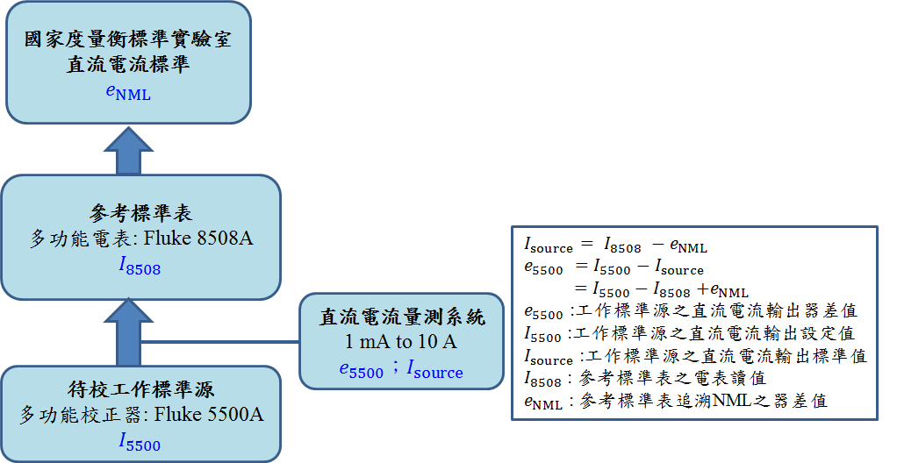
    - 直流電流標準傳遞 (Fluke 5500A內部自校)
圖 4量測系統追溯圖_Fluke 5500A內部自校

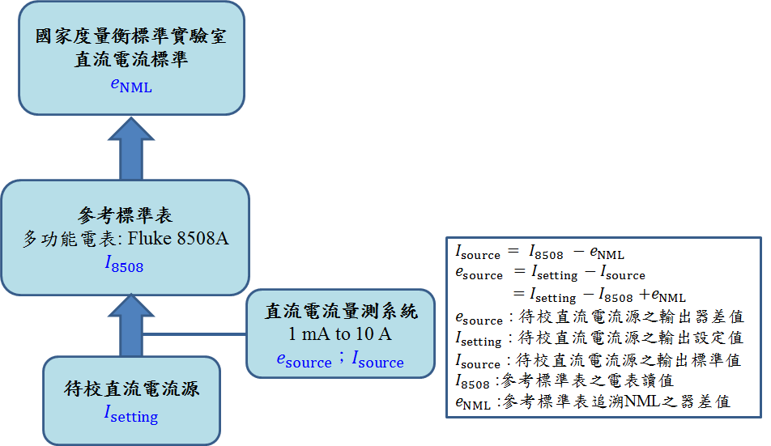
    - 直流電流源校正
圖 5量測系統追溯圖_直流電流源校正

標題 | 直流電流量測系統-遊校評估報告 | 編號 | SCTM-5402
制定部門 | 校正實驗室 | 版次 | B3

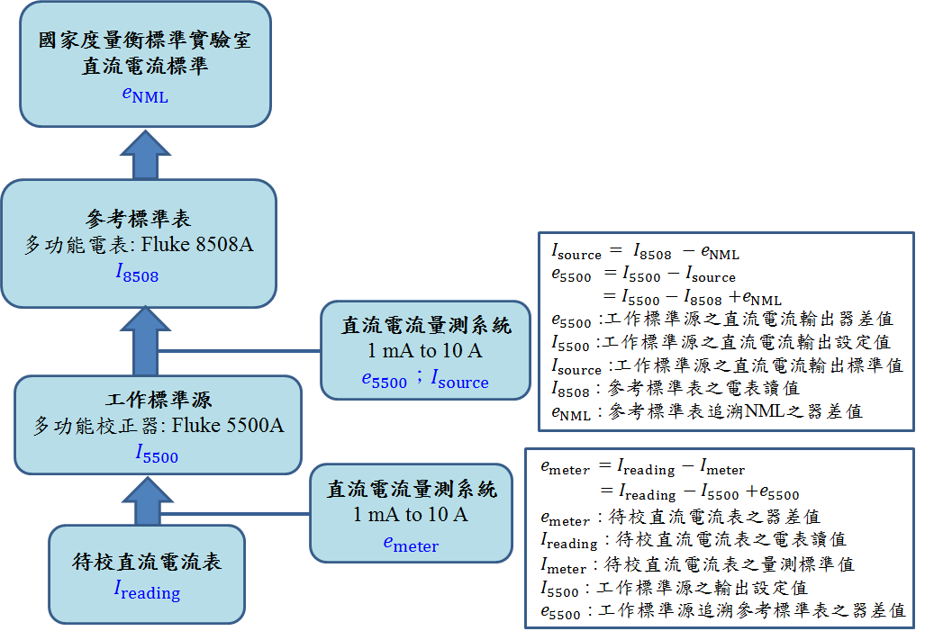
    - 直流電流表校正
圖 6量測系統追溯圖_直流電流表校正

標題 | 直流電流量測系統-遊校評估報告 | 編號 | SCTM-5402
制定部門 | 校正實驗室 | 版次 | B3

- 不確定度分析程序
本量測系統不確定度之分析方法是根據ISO/IEC Guide 98-3:2008, Uncertainty of measurement - Part 3: Guide to the expression of uncertainty in measurement (GUM:1995)所述之量測不確定度的計算方式與步驟。
以下不確定度評估適用於校正實驗室外之遊校，其環境條件為溫度: ( 23 ± 8 )℃及相對濕度: ( 50 ± 25 ) %。

  - 直流電流標準傳遞(Fluke 5500A內部自校)
與2.2 直流電流源校正之量測不確定度分析相同。
  - 直流電流源校正
本校正評估報告以Fluke 5502A(S/N: 2840802)為待校直流電流源，及以參考標準表Fluke 8508A(S/N:255367413)作為工作標準表，評估待校直流電流源之校正相對擴充不確定度。
待校直流電流源之校正結果輸出標準值($I_{source}$)及器差值($e_{source}$)的計算公式如下：
$$I_{source}=I_{8508}-e_{\text{NML}}$$
$$e_{source}=I_{setting}-I_{\text{source}}=I_{setting}-I_{8508}+e_{\text{NML}}$$
式中
$e_{source}$ : 待校直流電流源之輸出器差值
$I_{setting}$ : 待校直流電流源之輸出設定值
$I_{\text{source}}$ : 待校直流電流源之輸出標準值
$I_{8508}$ : 參考標準表之電表讀值
$e_{\text{NML}}$ : 參考標準表追溯NML之器差值

標題 | 直流電流量測系統-遊校評估報告 | 編號 | SCTM-5402
制定部門 | 校正實驗室 | 版次 | B3

組合標準不確定度$u_{c}(I_{source})$與$u_{c}(e_{source})$的推導如下，
$${\left[u_{c}\left(I_{source}\right)\right]}^{2}={\left(\frac{∂I_{source}}{∂I_{8508}}\right)}^{2}{\left[u\left(I_{8058}\right)\right]}^{2}+{\left(\frac{∂I_{source}}{∂e_{\text{NML}}}\right)}^{2}{\left[u\left(e_{\text{NML}}\right)\right]}^{2}$$
$$靈敏係數c_{i}→\frac{∂I_{source}}{∂I_{8508}}=1 , \frac{∂I_{source}}{∂e_{\text{NML}}}=-1$$
$${→\left[u_{c}\left(I_{source}\right)\right]}^{2}={\left[u\left(I_{8058}\right)\right]}^{2}+{\left[u\left(e_{\text{NML}}\right)\right]}^{2}$$

$${\left[u_{c}\left(e_{source}\right)\right]}^{2}={\left(\frac{∂e_{source}}{∂I_{setting}}\right)}^{2}{\left[u\left(I_{setting}\right)\right]}^{2}+{\left(\frac{∂e_{source}}{∂I_{8508}}\right)}^{2}{\left[u\left(I_{8058}\right)\right]}^{2}+{\left(\frac{∂e_{source}}{∂e_{\text{NML}}}\right)}^{2}{\left[u\left(e_{\text{NML}}\right)\right]}^{2}$$
$I_{setting}$包括有待校直流電流源之輸出設定值不確定度$u\left(I_{setting}\right)$，因為$I_{setting}$為待校直流電流源之輸出設定值，為一常數，因此，$其標準不確定度 u\left(I_{setting}\right)=0$。
$$靈敏係數c_{i}→ \frac{∂e_{source}}{∂e_{setting}}=1, \frac{∂e_{source}}{∂I_{8508}}=-1 , \frac{∂e_{source}}{∂e_{\text{NML}}}=1$$
$${→\left[u_{c}\left(e_{source}\right)\right]}^{2}={\left[u\left(I_{setting_res}\right)\right]}^{2}+{\left[u\left(I_{8058}\right)\right]}^{2}+{\left[u\left(e_{\text{NML}}\right)\right]}^{2}$$
因此無論校正結果為輸出標準值($I_{source}$)或器差值($e_{source}$)，其組合標準不確定度$u_{c}\left(I_{source}\right)$與$u_{c}\left(e_{source}\right)$相同，以$u_{c}(I)$表示之。
$${→\left[u_{c}\left(I\right)\right]}^{2}={\left[u_{c}\left(I_{source}\right)\right]}^{2}{=\left[u_{c}\left(e_{source}\right)\right]}^{2}={\left[u\left(I_{8058}\right)\right]}^{2}+{\left[u\left(e_{\text{NML}}\right)\right]}^{2}$$
$${→\left[u_{c}\left(I\right)\right]}^{2}={\left[u_{c}\left(I_{source}\right)\right]}^{2}{=\left[u_{c}\left(e_{source}\right)\right]}^{2}={\left[u\left(I_{8058}\right)\right]}^{2}+{\left[u\left(e_{\text{NML}}\right)\right]}^{2}$$
$u_{c}\left(I\right)$之相對組合不確定度$u_{c,r}\left(I\right)$，
$${→u}_{c,r}\left(I\right)≡\frac{u_{c}\left(I\right)}{I_{setting}}=\sqrt{{\left[\frac{u\left(I_{8508}\right)}{I_{setting}}\right]}^{2}+{\left[\frac{u\left(e_{\text{NML}}\right)}{I_{setting}}\right]}^{2}}$$
$$=\sqrt{{\left[u_{r}\left(I_{8508}\right)\right]}^{2}+{\left[u_{r}\left(e_{\text{NML}}\right)\right]}^{2}}$$

標題 | 直流電流量測系統-遊校評估報告 | 編號 | SCTM-5402
制定部門 | 校正實驗室 | 版次 | B3

    - 參考標準表之電表讀值相對標準不確定度$u_{r}\left(I_{8508}\right)$
$u_{r}\left(I_{8508}\right)$包括有參考標準表電表解析度之相對標準不確定度$u_{r}\left(I_{res}\right)$及電表讀值重複性之相對標準不確定度$u_{r}\left(I_{read}\right)$
$${\left[u_{r}\left(I_{8508}\right)\right]}^{2}={\left[u_{r}\left(I_{res}\right)\right]}^{2}+{\left[u_{r}\left(I_{read}\right)\right]}^{2}$$
$$→u_{r}\left(I_{8508}\right)=\sqrt{{\left[u_{r}\left(I_{res}\right)\right]}^{2}+{\left[u_{r}\left(I_{read}\right)\right]}^{2}}$$

- $u_{r}\left(I_{res}\right)$
電表解析度機率分配為矩型分配，$u_{r}\left(I_{res}\right)=\frac{1}{I}∙\frac{a}{2\sqrt{3}}$，$a$為解析度。
檔位 | 電流範圍 | 解析度 | $$u_{r}\left(I_{res}\right)$$  (μΑ/A)
20 mA | 1 mA ≤I<20 mA | 0.000001 mA | 0.01 to 0.29
200 mA | 20 mA ≤I< 200 mA | 0.00001 mA | 0.01 to 0.14
2 A | 200 mA≤I< 2 A | 0.0000001 A | 0.01 to 0.14
20 A | 2 A ≤I≤10 A | 0.000001 A | 0.03 to 0.14
綜整上表數據，估計電表解析度之相對標準不確定度如下:
$u_{r}\left(I_{res}\right)=$1 μΑ/A

標題 | 直流電流量測系統-遊校評估報告 | 編號 | SCTM-5402
制定部門 | 校正實驗室 | 版次 | B3

- $u_{r}\left(I_{read}\right)$
待校直流電流源輸出欲校正之直流電流訊號至參考標準表Fluke 8508A(多功能電表)，經過Fluke 8508A每天重複測量5次，共測量3天。
第1天
參考標準表之電表讀值為$I_{1,1}$、$I_{2,1}$、…${、I}_{5,1}$
平均值$\overline{I_{1}} =\frac{1}{5}\sum_{i=1}^{5}{I_{i,1}}$
估計標準差$S_{1}=\sqrt{\frac{1}{\left(5-1\right)}\sum_{i=1}^{5}{{\left(I_{i,1}-\overline{I_{1}}\right)}^{2}}}$
第2天
參考標準表之電表讀值為$I_{1,2}$、$I_{2,2}$、…${、I}_{5,2}$
平均值$\overline{I_{2}} =\frac{1}{5}\sum_{i=1}^{5}{I_{i,2}}$
估計標準差$S_{2}=\sqrt{\frac{1}{\left(5-1\right)}\sum_{i=1}^{5}{{\left(I_{i,2}-\overline{I_{2}}\right)}^{2}}}$
第3天
參考標準表之電表讀值為$I_{1,3}$、$I_{2,3}$、…${、I}_{5,3}$
平均值$\overline{I_{3}} =\frac{1}{5}\sum_{i=1}^{5}{I_{i,3}}$
估計標準差$S_{3}=\sqrt{\frac{1}{\left(5-1\right)}\sum_{i=1}^{5}{{\left(I_{i,3}-\overline{I_{3}}\right)}^{2}}}$
→平均值$\overline{I}=\frac{\overline{I_{1}}+\overline{I_{2}}+\overline{I_{3}}}{3}$
$$u_{r}\left(I_{read}\right)=\frac{\frac{max\left\{S_{k}\right\}}{\sqrt{n}}}{I_{setting}}=\frac{\frac{max\left\{S_{1},S_{2},S_{3}\right\}}{\sqrt{5}}}{I_{setting}}$$
自由度$=n-1=5-1=4$
綜整以下數據表的數據，電表讀值重複性之相對標準不確定度$u_{r}\left(I_{read}\right)=$ 2 μA/A (1 mA≤I< 2 A)
$=$4 μA/A (2 A≤I≤ 10 A)

標題 | 直流電流量測系統-遊校評估報告 | 編號 | SCTM-5402
制定部門 | 校正實驗室 | 版次 | B3

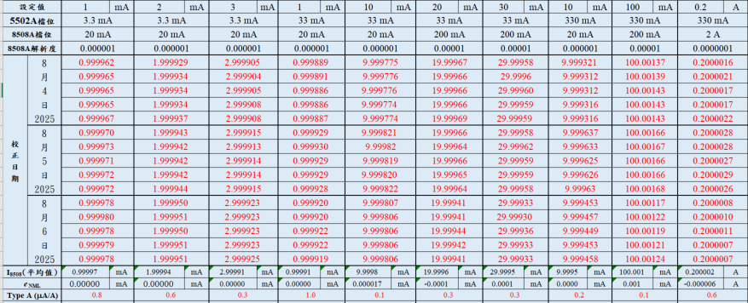

標題 | 直流電流量測系統-遊校評估報告 | 編號 | SCTM-5402
制定部門 | 校正實驗室 | 版次 | B3

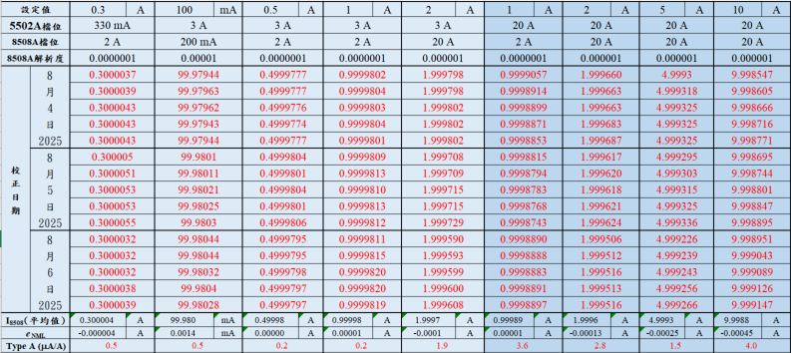

標題 | 直流電流量測系統-遊校評估報告 | 編號 | SCTM-5402
制定部門 | 校正實驗室 | 版次 | B3

    - 參考標準表追溯NML之器差值相對標準不確定度$u_{r}\left(e_{\text{NML}}\right)$
$u_{r}\left(e_{\text{NML}}\right)$包括有參考標準表Fluke 8508A器差值$e_{\text{NML}}$之NML校正的相對標準不確定度$u_{r}\left(e_{cal}\right)、e_{\text{NML}}$校正值之漂移相對標準不確定度與$u_{r}\left(e_{drift}\right)$與$e_{\text{NML}}$校正值之線性度相對標準不確定度$u_{r}\left(I_{lin}\right)$。
$${→\left[u_{r}\left(e_{\text{NML}}\right)\right]}^{2}={\left[u_{r}\left(e_{cal}\right)\right]}^{2}+{\left[u_{r}\left(e_{drift}\right)\right]}^{2}+{\left[u_{r}\left(I_{lin}\right)\right]}^{2}$$
$$→u_{r}\left(e_{\text{NML}}\right)=\sqrt{{\left[u_{r}\left(e_{cal}\right)\right]}^{2}+{\left[u_{r}\left(e_{drift}\right)\right]}^{2}+{\left[u_{r}\left(I_{lin}\right)\right]}^{2}}$$
- $u_{r}\left(e_{cal}\right)$
$u_{r}\left(e_{cal}\right)=$U_{r}/k=U_{r}/2 ,
式中U_{r}:NML報告相對擴充不確定度
k: 涵蓋因子
綜整下表數據，保守估計Fluke 8508A器差值$e_{\text{NML}}$之2025年NML校正的不確定度，
$u_{r}\left(e_{cal}\right)=$20μΑ/A

檔位 | 校正電流 | NML報告相對  擴充不確定度U_{r} | $$u_{r}\left(e_{cal}\right)$$  (μΑ/A)
20 mA | 1 mA | 25 μΑ/A | 12.5
 | 10 mA | 25 μΑ/A | 12.5
 | 19 mA | 34 μΑ/A | 17.0
200 mA | 10 mA | 25 μΑ/A | 12.5
 | 100 mA | 25 μΑ/A | 12.5
 | 190 mA | 35 μΑ/A | 17.5
2 A | 100 mA | 25 μΑ/A | 12.5
 | 1 A | 28 μΑ/A | 14.0
 | 1.9 A | 35 μΑ/A | 17.5
20 A | 1 A | 30 μΑ/A | 15.0
 | 5 A | 40 μΑ/A | 20.0
 | 10 A | 31 μΑ/A | 15.5

標題 | 直流電流量測系統-遊校評估報告 | 編號 | SCTM-5402
制定部門 | 校正實驗室 | 版次 | B3

- $u_{r}\left(e_{drift}\right)$
參考標準表Fluke 8508A (多功能電表)每年定期送往國家度量衡標準實驗室(NML)追溯校正，根據Fluke 8508A的Users Manual，其直流電流量測規格在一年內且溫差±5℃的量測值絕對誤差(E)如下表，
E = ± (${ppm}_{Reading}×Reading + {ppm}_{Range}× Range)$
$${→相對誤差E}_{r}=± ({ppm}_{Reading}+{ppm}_{Range} ×\frac{Range}{Reading})$$
以量測電流(Reading) = 10 A為例，其量測檔位為(Range) = 20 A，$E_{r}=\left(400+20×\frac{20}{10}\right)ppm=420$ μΑ/A

檔位 | 電流範圍 | E  ± (${ppm}_{Reading}×Reading + {ppm}_{Range}× Range)$ | $$E_{r}$$  (μΑ/A) | $$u_{r}\left(e_{drift}\right)=\frac{E_{r}}{\sqrt{3}}$$  (μΑ/A)
20 mA | 1 mA ≤I< 20 mA | 14+2.0 | 16 to 54 | 10 to 32
200 mA | 20 mA ≤I< 200 mA | 48+4.0 | 52 to 88 | 30 to 51
2 A | 200 mA ≤I< 2 A | 185+8.0 | 193 to 265 | 112 to 153
20 A | 2 A ≤I≤ 10 A | 400+20 | 440 to 600 | 254 to 347
$e_{\text{NML}}$校正值漂移之機率分配為矩形分配，其相對標準不確定度$u_{r}\left(e_{drift}\right)=\frac{E_{r}}{\sqrt{3}}$，保守估計如下，
$u_{r}\left(e_{drift}\right)=\frac{265}{\sqrt{3}}≈153$ μA/A (1 mA ≤ I < 2 A)
$=\frac{600}{\sqrt{3}}≈347$ μΑ/A (2 A ≤ I ≤ 10 A)

標題 | 直流電流量測系統-遊校評估報告 | 編號 | SCTM-5402
制定部門 | 校正實驗室 | 版次 | B3

- $u_{r}\left(I_{lin}\right)$
將參考標準表Fluke 8508A (多功能電表)每年定期送往國家度量衡標準實驗室(NML)追溯校正，每個檔位校正3點。
依據線性迴歸統計法先計算出各檔位之斜率與截距，接著計算各個校正點之Fluke 8508A的NML報告的量測値與線性迴歸所計算的量測値之間的相對差值，最後再分析各檔位之線性迴歸相對差值的最大變異量ΔI_{r}(lin)，相關數據如下頁表格所示。
$e_{\text{NML}}$校正值線性度之機率分配為矩形分配，其相對標準不確定度$u_{r}\left(I_{lin}\right)=\frac{∆I_{r}(lin)}{2\sqrt{3}}$。
綜整下頁表格數據，估計$e_{\text{NML}}$校正值線性度之相對標準不確定度為：$u_{r}\left(I_{lin}\right)$= 25μA/A

標題 | 直流電流量測系統-遊校評估報告 | 編號 | SCTM-5402
制定部門 | 校正實驗室 | 版次 | B3

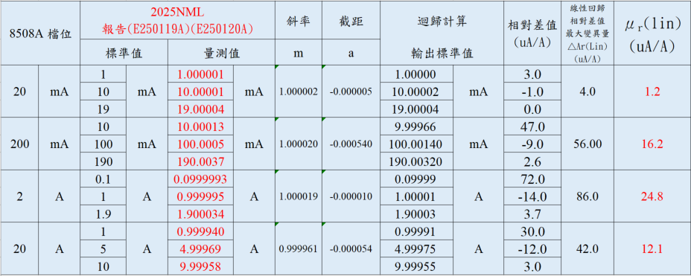

標題 | 直流電流量測系統-遊校評估報告 | 編號 | SCTM-5402
制定部門 | 校正實驗室 | 版次 | B3
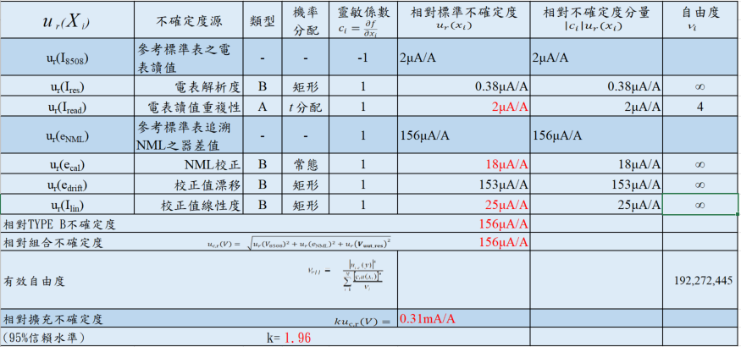
表 2直流電流源校正之不確定度分析表(1 mA≤ I< 2 A)

標題 | 直流電流量測系統-遊校評估報告 | 編號 | SCTM-5402
制定部門 | 校正實驗室 | 版次 | B3
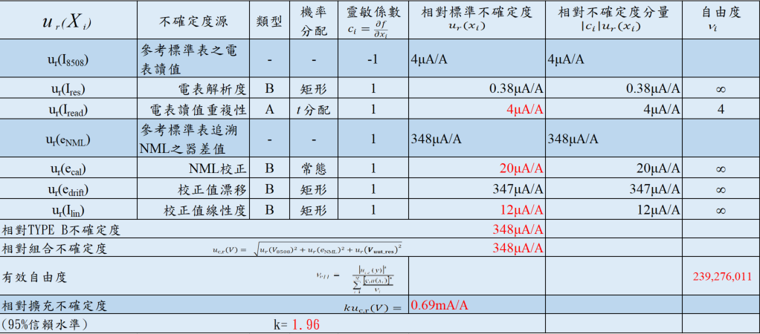
表 3直流電流源校正之不確定度分析表(2 A ≤ I<10 A)

標題 | 直流電流量測系統-遊校評估報告 | 編號 | SCTM-5402
制定部門 | 校正實驗室 | 版次 | B3

  - 直流電流表校正
本校正評估報告以Fluke 8508A(S/N:255367413)為待校直流電流表，及以Fluke 5502A(S/N: 2840802)為工作標準源，評估待校直流電流表之校正相對擴充不確定度。

待校直流電流表之校正結果器差值($e_{meter}$)計算公式如下：
$$e_{meter}=I_{reading}-I_{meter}=I_{reading}-I_{\text{550}\text{2}}+e_{\text{550}\text{2}}$$
式中
$e_{meter}$ : 待校直流電流表之器差值
$I_{reading}$ : 待校直流電流表之電表讀值
$I_{meter}$ : 待校直流電流表之量測標準值
$I_{\text{5500}}$ : 工作標準源之輸出設定值
$e_{\text{5500}}$: 工作標準源追溯參考標準表之器差值

組合標準不確定度$u_{c}(e_{meter})$的推導如下，
$${\left[u_{c}\left(e_{meter}\right)\right]}^{2}={\left(\frac{∂e_{meter}}{∂I_{reading}}\right)}^{2}{\left[u\left(I_{reading}\right)\right]}^{2}+{\left(\frac{∂e_{meter}}{∂I_{\text{5500}}}\right)}^{2}{\left[u\left(I_{\text{550}\text{2}}\right)\right]}^{2}$$
$$+{\left(\frac{∂e_{meter}}{∂e_{\text{5500}}}\right)}^{2}{\left[u\left(e_{\text{550}\text{2}}\right)\right]}^{2}$$

標題 | 直流電流量測系統-遊校評估報告 | 編號 | SCTM-5402
制定部門 | 校正實驗室 | 版次 | B3

因為$I_{\text{550}\text{2}}$為工作標準源之輸出設定值，為一常數，因此，$其標準不確定度u\left(I_{\text{550}\text{2}}\right)=0$，因此器差值($e_{source}$)之組合標準不確定度$u_{c}\left(e_{meter}\right)$
$${\left[u_{c}\left(e_{meter}\right)\right]}^{2}={\left(\frac{∂e_{meter}}{∂I_{reading}}\right)}^{2}{\left[u\left(I_{reading}\right)\right]}^{2}+{\left(\frac{∂e_{meter}}{∂e_{\text{550}\text{2}}}\right)}^{2}{\left[u\left(e_{\text{550}\text{2}}\right)\right]}^{2}$$

上式中各個靈敏係數$c_{i}$分別計算如下：
$$\frac{∂e_{meter}}{∂I_{reading}}=1$$
$$\frac{∂e_{meter}}{∂e_{\text{550}\text{2}}}=1$$
$${→\left[u_{c}\left(e_{meter}\right)\right]}^{2}={\left[u\left(I_{reading}\right)\right]}^{2}+{\left[u\left(e_{\text{550}\text{2}}\right)\right]}^{2}$$
$u_{c}\left(e_{meter}\right)$之相對組合不確定度$u_{c,r}\left(e_{meter}\right)$
$${→u}_{c,r}\left(e_{meter}\right)≡\frac{u_{c}\left(e_{meter}\right)}{I_{5502}}=\sqrt{{\left[\frac{u\left(I_{reading}\right)}{I_{5502}}\right]}^{2}+{\left[\frac{u\left(e_{\text{550}\text{2}}\right)}{I_{5502}}\right]}^{2}}$$
$$=\sqrt{{\left[u_{r}\left(I_{reading}\right)\right]}^{2}+{\left[u_{r}\left(e_{\text{550}\text{2}}\right)\right]}^{2}}$$

    - 待校直流電流表之電表讀值相對標準不確定$u_{r}\left(I_{reading}\right)$
$u_{r}\left(I_{reading}\right)$包括有待校直流電流表解析度之相對標準不確定度$u_{r}\left(I_{res}\right)$及電表讀值重複性之相對標準不確定度$u_{r}\left(I_{read}\right)$
$${→\left[u_{r}\left(I_{reading}\right)\right]}^{2}={\left[u_{r}\left(I_{res}\right)\right]}^{2}+{\left[u_{r}\left(I_{read}\right)\right]}^{2}$$
$$→u_{r}\left(I_{reading}\right)=\sqrt{{\left[u_{r}\left(I_{res}\right)\right]}^{2}+{\left[u_{r}\left(I_{read}\right)\right]}^{2}}$$

標題 | 直流電流量測系統-遊校評估報告 | 編號 | SCTM-5402
制定部門 | 校正實驗室 | 版次 | B3

- $u_{r}\left(I_{res}\right)$
電表解析度機率分配為矩型分配，$u_{r}\left(I_{res}\right)=\frac{1}{I}∙\frac{a}{2\sqrt{3}}$，$a$為解析度。
檔位 | 電流範圍 | 解析度 | $$u_{r}\left(I_{res}\right)$$  (μA/A)
20 mA | 1 mA ≤I< 20 mA | 0.000001 mA | 0.01 to 0.29
200 mA | 20 mA ≤I< 200 mA | 0.00001 mA | 0.01 to 0.14
2 A | 200 mA ≤I< 2 A | 0.0000001 A | 0.01 to 0.14
20 A | 2 A ≤I≤ 10 A | 0.000001 A | 0.03 to 0.14
綜整上表數據，估計電表解析度之相對標準不確定度如下:
$u_{r}\left(I_{res}\right)=$1μA / A

標題 | 直流電流量測系統-遊校評估報告 | 編號 | SCTM-5402
制定部門 | 校正實驗室 | 版次 | B3

- $u_{r}\left(I_{read}\right)$
工作標準源Fluke 5500A輸出直流電流訊號至待校直流電流表，經過待校直流電流表每天重複測量5次，共測量3天。
第1天
待校直流電流表讀值為$I_{1,1}$、$I_{2,1}$、…${、I}_{5,1}$
平均值$\overline{I_{1}} =\frac{1}{5}\sum_{i=1}^{5}{I_{i,1}}$
估計標準差$S_{1}=\sqrt{\frac{1}{\left(5-1\right)}\sum_{i=1}^{5}{{\left(I_{i,1}-\overline{I_{1}}\right)}^{2}}}$

第2天
待校直流電流表讀值為$I_{1,2}$、$I_{2,2}$、…${、I}_{5,2}$
平均值$\overline{I_{2}} =\frac{1}{5}\sum_{i=1}^{5}{I_{i,2}}$
估計標準差$S_{2}=\sqrt{\frac{1}{\left(5-1\right)}\sum_{i=1}^{5}{{\left(I_{i,2}-\overline{I_{2}}\right)}^{2}}}$

第3天
待校直流電流表讀值為$I_{1,3}$、$I_{2,3}$、…${、I}_{5,3}$
平均值$\overline{I_{3}} =\frac{1}{5}\sum_{i=1}^{5}{I_{i,3}}$
估計標準差$S_{3}=\sqrt{\frac{1}{\left(5-1\right)}\sum_{i=1}^{5}{{\left(I_{i,3}-\overline{I_{3}}\right)}^{2}}}$

→平均值$\overline{I}=\frac{\overline{I_{1}}+\overline{I_{2}}+\overline{I_{3}}}{3}$
$$u_{r}\left(I_{read}\right)=\frac{\frac{max\left\{S_{k}\right\}}{\sqrt{n}}}{I_{\text{5500}}}=\frac{\frac{max\left\{S_{1},S_{2},S_{3}\right\}}{\sqrt{5}}}{I_{\text{5500}}}$$
自由度$=n-1=5-1=4$
綜整以下數據表的數據，電表讀值重複性之相對標準不確定度$u_{r}\left(I_{read}\right)=$55 μA/A(1 mA ≤ I < 2 A)
$=$ 4 μA/A (2 A≤I≤ 10 A)

標題 | 直流電流量測系統-遊校評估報告 | 編號 | SCTM-5402
制定部門 | 校正實驗室 | 版次 | B3
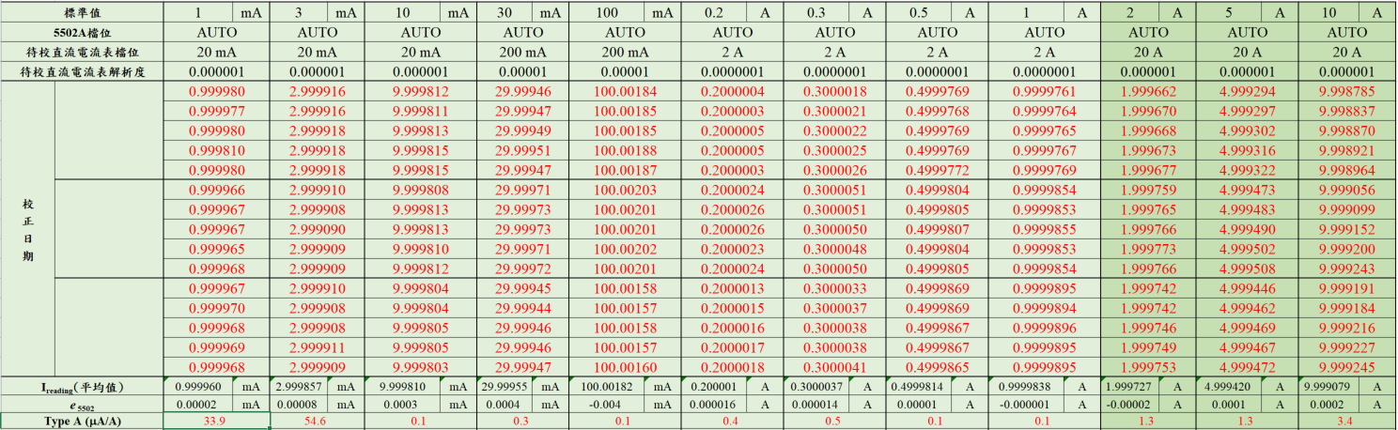

標題 | 直流電流量測系統-遊校評估報告 | 編號 | SCTM-5402
制定部門 | 校正實驗室 | 版次 | B3

    - 工作標準源追溯參考標準表之器差值相對標準不確定度，$u_{r}\left(e_{\text{550}\text{2}}\right)$

$u_{r}\left(e_{\text{550}\text{2}}\right)$包括有工作標準源Fluke 5502A追溯參考標準表(Fluke 8508A)之器差值$e_{\text{5500}}$的校正相對標準不確定度$u_{r}\left(e_{cal}\right)$、$e_{\text{550}\text{2}}$校正值之漂移相對標準不確定度$u_{r}\left(e_{drift}\right)$、溫度係數$u_{r}\left(e_{T_Coe}\right)$及$e_{\text{550}\text{2}}$校正值之線性度相對標準不確定度$u_{r}\left(I_{lin}\right)$。
$${→\left[u_{r}\left(e_{\text{5500}}\right)\right]}^{2}={\left[u_{r}\left(e_{cal}\right)\right]}^{2}+{\left[u_{r}\left(e_{drift}\right)\right]}^{2}{+{\left[u_{r}\left(e_{T_Coe}\right)\right]}^{2}+\left[u_{r}\left(I_{lin}\right)\right]}^{2}$$
$$→u_{r}\left(e_{\text{5500}}\right)=\sqrt{{\left[u_{r}\left(e_{cal}\right)\right]}^{2}+{\left[u_{r}\left(e_{drift}\right)\right]}^{2}+{\left[u_{r}\left(e_{T_Coe}\right)\right]}^{2}{+\left[u_{r}\left(I_{lin}\right)\right]}^{2}}$$

- $u_{r}\left(e_{cal}\right)$
$u_{r}\left(e_{cal}\right)=$U_{r}/k = U_{r}/2 ,
式中U_{r}: Fluke 5502A自校報告之相對擴充不確定度
(參考附錄)
k: 涵蓋因子

U_{r} = 0.32 mA/A (1 mA ≤ I <2 A)
= 0.70 mA/A (2 A ≤ I ≤ 10 A)
因此，Fluke 5502A器差值$e_{\text{550}\text{2}}$之校正相對標準不確定度，$u_{r}\left(e_{cal}\right)=$160 μA/A (1 mA ≤ I <2 A)
$=$350 μA/A (2 A≤ I ≤ 10 A)

標題 | 直流電流量測系統-遊校評估報告 | 編號 | SCTM-5402
制定部門 | 校正實驗室 | 版次 | B3

- $u_{r}\left(e_{drift}\right)$
工作標準源Fluke 5500A每年定期追溯參考標準表Fluke 8508A，根據Fluke 5500A的Operator Manual，其直流電流輸出規格在一年內且溫差±5℃的量測值絕對誤差(E)如下表，
$$E=±(\%_{output} × output+μA)$$
$${→相對誤差E}_{r}=± (\%_{output}+\frac{μA}{output})$$
(a)以輸出電流$\left(output\right)$= 1 mA為例，
$E_{r}=0.010 \%+\frac{0.05 (μA)}{0.001 (A)}=$(100 + 50) μA/A = 150 μA/A
(b)以輸出電流$\left(output\right)$ = 10 A為例，
$E_{r}=0.06 \%+\frac{500 (μA)}{10 (A)}=$(600+ 50) μA/A = 650 μΑ/A
檔位 | 電流範圍 | E  $$±(\%_{output} × output+μA)$$ | $$E_{r}$$  (μA/A) | $$u_{r}\left(e_{drift}\right)=\frac{E_{r}}{\sqrt{3}}$$  (μA/A)
3.3 mA | 1 mA≤I< 3.3 mA | 0.010+0.05 | 115 to 150 | 66 to 87
33mA | 3.3 mA ≤I<33 mA | 0.010+0.25 | 108 to 176 | 62 to 102
330 mA | 33 mA ≤I< 330 mA | 0.010+2.5 | 108 to 176 | 62 to 102
2.2 A | 330 mA ≤I<2 A | 0.038+44 | 402 to 513 | 232 to 296
2.2 A | 2 A ≤I< 2.2 A | 0.038+44 | 400 to 404 | 231 to 232
11 A | 2.2 A ≤I≤ 10 A | 0.060+500 | 650 to 827 | 375 to 478
$e_{\text{550}\text{2}}$校正值漂移之機率分配為矩形分配，其相對標準不確定度$u_{r}\left(e_{drift}\right)=\frac{E_{r}}{\sqrt{3}}$，保守估計如下，
$u_{r}\left(e_{drift}\right)=\frac{513}{\sqrt{3}}≈296$μΑ/A (1 mA ≤ I < 2 A)
$=\frac{827}{\sqrt{3}}≈478$ μΑ/A (2 A ≤ I ≤ 10 A)

標題 | 直流電流量測系統-遊校評估報告 | 編號 | SCTM-5402
制定部門 | 校正實驗室 | 版次 | B3

- $u_{r}\left(e_{T_{Coe}}\right)$
根據待校件電流源Fluke 5500A的Operator Manual，其直流電流輸出規格在一年內且溫差(23 ±8) ℃時，需將實驗室內的溫差(23 ±5)℃列入計算，5℃內的誤差不需評估，所以溫度係數誤差(E)如下表
$$E=\frac{0.1}{℃}*(±\left(8+5-5\right)) ℃*±(\%_{output} × output+μA)$$
$${→相對誤差E}_{r}=± 0.8*(\%_{output} +\frac{μA}{output})$$
- 以輸出電流$\left(output\right)$= 1 mA為例，
$$E_{r}=0.8*\left(0.013 \%+\frac{0.05 \left(μA\right)}{0.001 \left(A\right)}\right)$$
$=0.8*$(130 + 50) μA/A = 144 μA/A
(b)以輸出電流 = 10 A為例，
$$E_{r}=0.8*\left(0.06 \%+\frac{500 \left(μA\right)}{10 \left(A\right)}\right)$$
$=0.8*$(600+ 50) μA/A = 520 μΑ/A

檔位 | 電流範圍 | E  $$±(\%_{output} × output+μA)$$ | $$E_{r}$$  (μA/A) | $$u_{r}\left(I_{T_Coe}\right)=\frac{E_{r}}{\sqrt{3}}$$  (μA/A)
3.3 mA | 1 mA ≤ I < 3.3 mA | 0.010+0.05 | 120 to 92 | 69 to 53
33 mA | 3.3 mA ≤ I < 33 mA | 0.010+0.25 | 141 to 86 | 81 to 50
330 mA | 33 mA ≤ I < 330 mA | 0.010+2.5 | 141 to 86 | 81 to 50
2.2 A | 330 mA ≤ I < 2 A | 0.038+44 | 411 to 321 | 237 to 186
2.2 A | 2 A ≤ I < 2.2 A | 0.038+44 | 322 to 320 | 186 to 185
11 A | 2.2 A ≤ I ≤ 10 A | 0.060+500 | 662 to 520 | 382 to 300

$e_{\text{5500}}$溫度係數之機率分配為矩形分配，其相對標準不確定度$u_{r}\left(I_{T_Coe}\right)=\frac{E_{r}}{\sqrt{3}}$，保守估計如下，
$u_{r}\left(I_{T_Coe}\right)=$ $\frac{411}{\sqrt{3}}≈237$μΑ/A (1 mA ≤ I < 2 A)
$=$ $\frac{662}{\sqrt{3}}≈382$ μΑ/A (2 A ≤ I ≤ 10 A)
標題 | 直流電流量測系統-遊校評估報告 | 編號 | SCTM-5402
制定部門 | 校正實驗室 | 版次 | B3

- $u_{r}\left(I_{lin}\right)$
工作標準源Fluke 5502A每年定期追溯參考標準表Fluke 8508A，除了3.3mA檔位校正3點以外，其他檔位校正4點。
依據線性迴歸統計法先計算出各檔位之斜率與截距，接著計算各個校正點之Fluke 5502A內部自校報告的輸出標準値與線性迴歸所計算的的輸出標準値之間的相對差值，最後再分析各檔位之線性迴歸相對差值的最大變異量ΔI_{r}(lin)，相關數據如下頁表格所示。
$e_{\text{550}\text{2}}$校正值線性度之機率分配為矩形分配，其相對標準不確定度$u_{r}\left(I_{lin}\right)=\frac{∆I_{r}(lin)}{2\sqrt{3}}$。
綜整下頁表格數據，估計$e_{\text{550}\text{2}}$校正值線性度之相對標準不確定度為：$u_{r}\left(I_{lin}\right)$= 106μA/A

標題 | 直流電流量測系統-遊校評估報告 | 編號 | SCTM-5402
制定部門 | 校正實驗室 | 版次 | B3

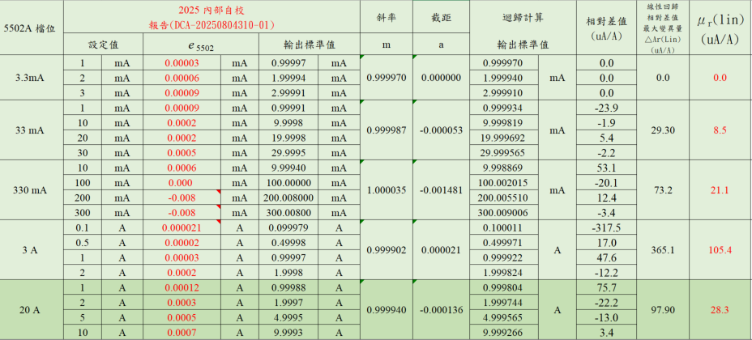

標題 | 直流電流量測系統-遊校評估報告 | 編號 | SCTM-5402
制定部門 | 校正實驗室 | 版次 | B3
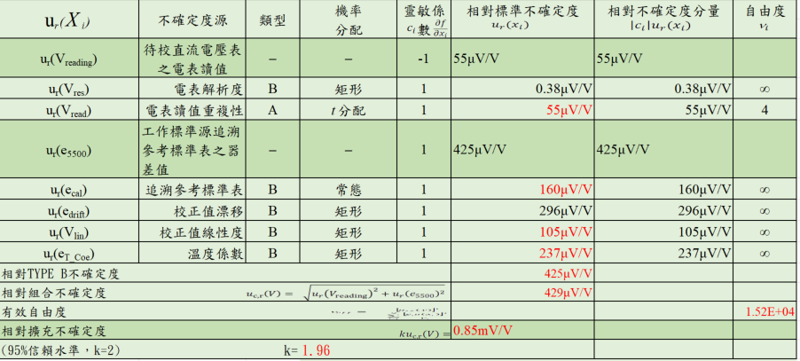
表 4 直流電流表校正之不確定度分析表(1 mA≤I<2 A)

標題 | 直流電流量測系統-遊校評估報告 | 編號 | SCTM-5402
制定部門 | 校正實驗室 | 版次 | B3
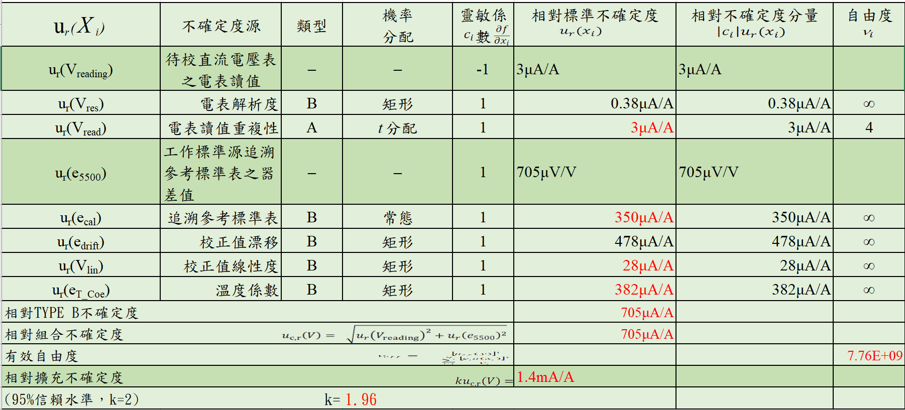
表 5直流電流表校正之不確定度分析表(2 A≤I<10 A)

標題 | 直流電流量測系統-遊校評估報告 | 編號 | SCTM-5402
制定部門 | 校正實驗室 | 版次 | B3

- 量測品保
  - 品保設計
直流電流量測系統之參考標準表Fluke 8508A (S/N:255367413)每年定期送往國家度量衡標準實驗室(NML)校正，並於每個月定期量測查核標準件─工作標準源Fluke 5500A (S/N:9120023)及Fluke 5502A (S/N:2840802)之10 mA、100 mA、1.0 A、10 A直流電流輸出。將查核數據繪製成管制圖，作為監測本量測系統儀器設備是否功能異常之判斷。判斷依據如下，
(a)若Fluke 5500A查核數據超出管制圖上、下限範圍，但Fluke 5502A查核數據在管制圖上、下限範圍內，則判定Fluke 5500A輸出異常。
(b)若Fluke 5502A查核數據超出管制圖上、下限範圍，但Fluke 5500A查核數據在管制圖上、下限範圍內，則判定Fluke 5502A輸出異常。
(c)若Fluke 5500A及5502A查核數據均在管制圖上、下限範圍外，則判定Fluke 8508A量測異常。
除以管制圖判斷儀器設備是否功能正常外，在執行校正時，並比對待校件當次的校正值與以往的的校正值，檢查兩者差值是否小於本量測系統所提供的校正擴充不確定度。
若查核數據超出管制範圍或待校件的校正值比對差值大於本量測系統所提供的校正擴充不確定度，將停止執行校正並分析異常原因，以確保直流電流校正之品質。

<註>為求敘述簡潔，以下內文及圖示若以工作標準源Fluke 5500A (多功能校正器)為例，均可適用於工作標準源Fluke 5502A。

標題 | 直流電流量測系統-遊校評估報告 | 編號 | SCTM-5402
制定部門 | 校正實驗室 | 版次 | B3

  - 管制圖
本量測系統採3 S的管制方式，以CL(central line)為管制圖的中心線、UCL(upper control line)為管制上限及LCL(lower control line)為管制下限。
$$UCL=\overline{I}+3S$$
$$CL=\overline{I}$$
$$LCL=\overline{I}-3S$$
其中
$\overline{I}$為n次查核數據之平均值，$\overline{I} =\frac{1}{n}\sum_{i=1}^{n}{I_{i}}$
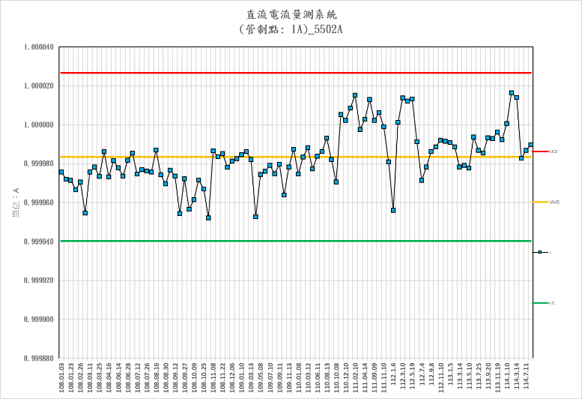
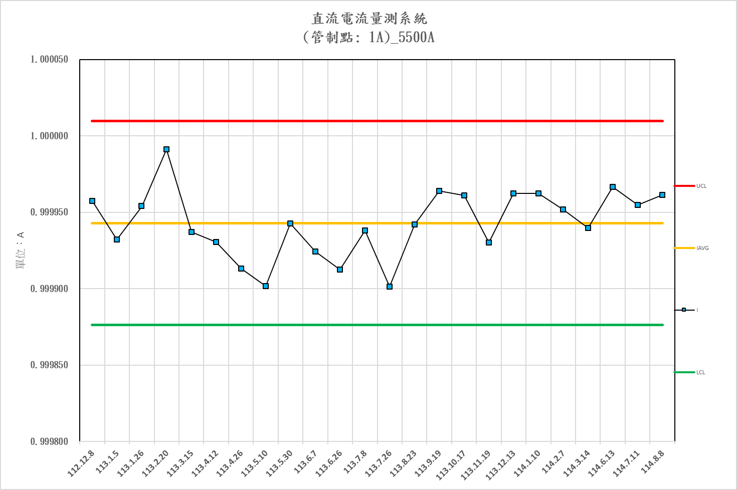
S為估計標準差，$S=\sqrt{\frac{1}{\left(n-1\right)}\sum_{i=1}^{n}{{\left(I_{i}-\overline{I}\right)}^{2}}}$

圖 7直流電流量測系統管制圖
標題 | 直流電流量測系統-遊校評估報告 | 編號 | SCTM-5402
制定部門 | 校正實驗室 | 版次 | B3

- 系統能量之訂定
  - 範圍
本直流電流量測系統可提供直流電流源及直流電流表的校正服務範圍為直流電流1 mA至 10 A。
  - 量測不確定度
本直流電流量測系統之校正電流及其校正最小相對擴充不確定度如下表所示，其信賴水準為95 %，涵蓋因子為2。

項目代碼/  待校件 | 電流 | 相對擴充不確定度  (95%信賴水準)
KF 1002  直流電流源 | 1 mA≤I<2A | 0.32 mA/A
 | 2 A ≤I≤ 10 A | 0.70 mA/A
KF 1002  直流電流表 | 1 mA ≤ I < 2 A | 0.85 mA/A
 | 2 A ≤ I < 10 A | 1.4 mA/A

標題 | 直流電流量測系統-遊校評估報告 | 編號 | SCTM-5402
制定部門 | 校正實驗室 | 版次 | B3

- 結論
依據ISO Guide 98-3:2008所建議的不確定度評估方式進行本直流電流量測系統之校正相對擴充不確定度評估。校正服務範圍為直流電流1 mA至10 A，待校件若為直流電流源，其校正之相對擴充不確定度為0.32 mA/A至0.70 mA/A；待校件若為直流電流表，其校正之相對擴充不確定度為0.85 mA/A至1.4 mA/A。

項目代碼/  待校件 | 電流 | 相對擴充不確定度  (95%信賴水準)
KF 1002  直流電流源 | 1 mA ≤ I < 2 A | 0.32 mA/A
 | 2 A ≤ I≤ 10 A | 0.70 mA/A
KF 1002  直流電流表 | 1 mA ≤ I < 2 A | 0.85 mA/A
 | 2 A ≤ I≤ 10 A | 1.4 mA/A

標題 | 直流電流量測系統-遊校評估報告 | 編號 | SCTM-5402
制定部門 | 校正實驗室 | 版次 | B3

- 參考資料
  - ISO/IEC Guide 98-3:2008, Uncertainty of measurement - Part 3: Guide to the expression of uncertainty in measurement (GUM:1995).
  - ISO/IEC 17025:2017, General requirements for the competence of testing and calibration laboratories, ISO, 2017.
  - 財團法人全國認證基金會，實驗室認證規範TAF-CNLA-R06(9) : 2024，“有關量測不確定度之政策”。
  - 財團法人全國認證基金會，實驗室認證規範TAF-CNLA-T03(3) : 2018，“校正領域遊校技術規範”。
  - Fluke 8508A Reference MultimeterUsers Manual, July 2002 (Rev.6).
  - Fluke 5500A Multi-Product Calibrator Operator Manual, December 1994 (Rev.11).
  - Fluke 5502A Multi-Product Calibrator Operator Manual, December 2012
  - 直流電流量測系統遊校標準程序，編號SCTP-5402，B3版，制宜電測公司，2022年。
  - 財團法人全國認證基金會，實驗室認證指引與報告TAF-CNLA-G16(1) : 2008，“校正領域量測不確定度評估指引”。
  - 財團法人全國認證基金會，實驗室認證規範TAF-CNLA-T28(1) : 2023，“校正領域電量校正技術規範”。

標題 | 直流電流量測系統-遊校評估報告 | 編號 | SCTM-5402
制定部門 | 校正實驗室 | 版次 | B3

- 附錄 (Fluke 5502A自校報告_校正結果)

